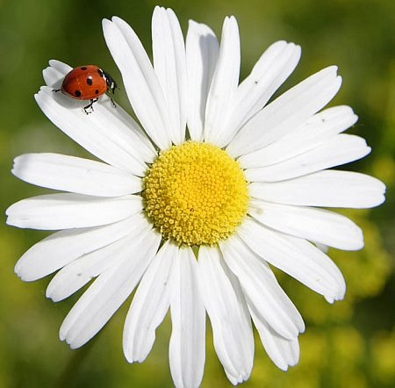

Mielosios Mamos...

Svaigi ir kvapni ta gegužė, dovanojanti ne tik pačius gražiausius žiedus, bet ir šventę – Motinos dieną...

Sveikiname Jus, mielosios! Būkite visuomet jaunos, žavios, rūpestingos, kantrios ir mylinčios!

Su meile – „Saulėtekio“ redakcija

**Šiame numeryje:**

* Mokyklos renginiai – 2, 3, 4 psl.
* Apie knygnešius ir knygnešystę – 4, 5 psl.
* Mokinių kūryba – 5 psl.
* Septintokai apie savo mamas... – 6 psl.
* Trumpai apie... – 6 psl.

Šalčininkų r. Dieveniškių „Ryto“ vidurinės mokyklos laikraštis Nr. 4

(2013 – 2014 m.m.)

**RENGINIAI**

**Lietuvių kalbos savaitė 2014**

Jau ne pirmą kartą mūsų mokykloje vyksta Lietuvių kalbos savaitė, kurios iniciatorės ir organizatorės šauniosios mūsų lietuvių kalbos mokytojos – Vilma Kisielytė–Hancharyk ir Jolita Milinavičiūtė bei bibliotekininkė Ilona Baležentienė. Nuo pat kovo 12 iki 18 dienos mokiniai turėjo daug įvairios veiklos, kurioje galėjo parodyti tiek lietuvių kalbos, kultūros ir literatūros žinias, tiek pademonstruoti kūrybiškumą. Puiki motyvacija stengtis šios savaitės metu buvo pagrindinis prizas. Laimėjusiai ir geriausiai pasirodžiusiai klasei - pažadėta kelionė į teatrą.

Pirmoji Lietuvių kalbos savaitės diena prasidėjo nuo mokinių smegenų „mankštelės”. Kiekviena klasė gavo užduočių, kurias turėjo atlikti per pertraukas. Manyčiau, labiausiai patikusi užduotis buvo pasakojimo, kurio visi žodžiai turėjo prasidėti ta pačia raide, kūrimas. Pertraukų metu koridoriuose kaip niekada buvo tylu - susibūrę grupelėmis visi įnirtingai atliko užduotis.

Kitą dieną mokinių laukė dar viena kūrybinė užduotis. Kiekviena klasė turėjo sukurti plakatą tema ,,Švari kalba - švari galva”. Gaila, kad ne visos klasės atliko šią užduotį, tačiau paruošti plakatai buvo tiek pamokantys, tiek pralinksminantys. Plakatai, iškabinti mokyklos koridoriuje, dar ir dabar primena mokiniams, kad švari kalba žmogų puošia.

Kovo 14-ąją į mokyklą atvyko lituanistai iš viso rajono. Tą dieną vyko seminaras, kuriame mokiniai taip pat turėjo galimybę dalyvauti. Kadangi šiemet minime 300-ąsias K. Donelaičio gimimo metines, 10-12 klasių mokiniai pristatė šios asmenybės biografinius faktus, ištraukas iš kūrinių, supažindino su to meto patiekalais bei surengė diskusiją apie klasikos aktualumą šių dienų žmogui ir pristatė nedidelį vaidinimą pagal poemą „Metai“.

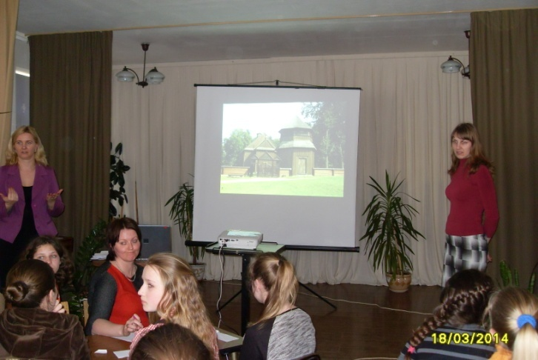Grįžę po savaitgalio, pirmadienį, kovo 17 dieną, vieną pamoką paskyrėme Meilės Lukšienės 100-osioms gimimo metinėms paminėti. Mokinai susipažino su jos biografija, kurią pristatė 12 klasės mokinė Karolina Raževičiūtė. Kad patikrintume savo žinias, atlikome nedidelį testuką, už kurį gauti taškai taip pat galėjo papildyti kiekvienos klasės taškų kraitelę.

Ir štai išaušo kovo 18-oji – paskutinė Lietuvių kalbos savaitės diena. Visą savaitę kapitonai, rinkę komandas, tądien turėjo atiduoti visas savo jėgas ir žinias tam, kad jų komanda nugalėtų. Viktorina, trukusi 2 pamokas, neprailgo. Komandos turėjo daug veiklos - reikėjo parodyti literatūros, kultūros ir kalbos žinias, išradingai prisistatyti, būti susikaupusiems ir draugiškiems. Jas vertino kompetetinga komisija, sudaryta iš mokytojų bei mokinių. Nesnaudė ir žiūrovai – mindami mįsles, rinko taškus savo klasėms. Po įnirtingo žaidimo laimėjo A.V.E.B komanda!!! (Aurimo Vachoviako elitinis būrys). Tačiau tai dar ne viskas, netrukus buvo paskelbta klasė – nugalėtoja. Užgniaužę kvapą visi laukė rezultatų ir štai - kelialapį į teatrą sąžiningai iškovojo 11 klasės mokiniai! Dabar tik beliko nuspręsti, kokį spektaklį žiūrėsime.

Pasibaigus šiai savaitei mokiniai buvo kupini įspūdžių, 12-okas Jan Juruš atvirai pasakė: ,,Na, ką galėčiau atsakyt, geras dalykas ta Lietuvių kalbos savaitė: įdomios užduotys ir šiaip įdomu buvo praleisti laiką šiek tiek kitaip. Viktorina patiko – galima daug ką prisiminti ir taip pat sužinoti kažko naujo“. Vienuoliktokai, besidžiaugdami savo pergale, taip pat pasidalino įspūdžiais. Jaroslavas Butrimas (jam buvo dvigubai džiugu, nes taip pat priklausė A.V.E.B komandai): ,,Patiko, nes buvo įdomių užduočių, išjudino iš niūrios kasdienybės, suteikė galimybę pasivaržyti, įvertinti savo protinius gabumus bei, be abejo, nugalėti“. Ingrida Stefankevičiūtė: ,,Po Lietuvių kalbos savaitės jaučiuosi labai patenkinta, džiaugiuosi, kad mūsų klasė laimėjo pagrindinį prizą – kelionę į teatrą. Šios savaitės metu tikrai pamiklinome savo smegenis ir pademonstravome savo kūrybinius gebėjimus“. Viktorija Voiskunovič: ,,Man labai patiko, nes per šią savaitę daug sužinojau, susibendravau ir net savo žinias panaudojau ten, kur jų prireikė. Labai patiko dirbti grupėse, tai padėjo susidraugauti su kitais vaikais. Ši savaitė buvo įdomi, linksma ir naudinga. Daug teigiamų emocijų paliko ši savaitė.“ 10-os klasės merginos taip pat gerai nusitekusios išsakė savo nuomonę. Miglė Mikalauskaitė pagalvojusi atvirai pasakė: ,,Kaip ir kiekvienais metais, taip ir šiais Lietuvių kalbos savaitė praskaidrino mūsų veiklą. Man labiausiai patiko kūrybinės užduotys, ypač pasakos iš vienos raidės kūrimas. Nors ją sukurti buvo tikrai sudėtinga, bet į darbą pakvietę visą klasę užduotį atlikome greitai ir gana kūrybingai“. Vitalija Urbelevič: ,,Buvo įdomu kažką kita ir nauja nuveikti, sužinojome naujų dalykų ir užsiėmėme linksma veikla:)“.

Kadangi esu vienuoliktos klasės mokinė ir A.V.E.B komandos narė, taip pat džiaugiuosi pergale ir, nors pirmą kartą dalyvauju Lietuvių kalbos savaitės renginiuose, man ji paliko neišdildomų įspūdžių bei tapo gera motyvacija dar stropiau mokytis lietuvių kalbos, juk vis dėlto įdomi ir graži ta mūsų tautos kalba, kultūra bei literatūra.

Jurgita MISIUKEVIČIŪTĖ,

11 klasės mokinė

**Šv. Patriko diena**

Šių metų kovo 17-ąją dieną mūsų mokykloje buvo minima nacionalinė Airijos šventė - šv. Patriko diena. Šventės metu vyrauja airiški atributai, rengiamasi tik žalios spalvos rūbais. Vienas iš svarbiausių šventės ir pačios Airijos simbolių – trilapis dobilas. Kiekvieną pertrauką mūsų mokykloje skambėjo muzika, o kai visi ėjome valgyti, valgykloje mūsų laukė staigmena. Anglų kalbos mokytoja kiekvieną klasę vaišino įvairiausiais skanėstais. Po penkių pamokų mokyklos fojė vyko viktorina, mokiniai atsakinėjo į klausimus ir laimėjo labai praktiškų prizų.

Manau, kad ši šventė buvo tikrai įdomi ir labai linksma, juk įdomu švęsti ne tik savo šventes, bet ir kitų šalių, šiuo atveju Airijos.

Ingrida STEFANKEVIČIŪTĖ,

11 klasės mokinė

**Žemės diena**

Kovo 20 dieną mokykloje minėjome Žemės dieną. Per trečią pamoką 10-12 klasių mokiniai susirinko aktų salėje, susiskirstė į grupes ir atsakinėjo į mokytojų pateiktus klausimus. Biologijos mokytoja Irina Filipova pristatė trumpą vaikų šokį „Lietus“, vėliau papasakojo apie Žemės dienos šventę Lietuvoje, paaiškino, kodėl ši diena mums svarbi. Chemijos mokytoja Valentina Cvilik davė kiekvienai grupei po kryžiažodį, kurį reikėjo išspręsti pasitelkiant įgytas chemijos žinias. Fizikos mokytoja Jelena Lebedeva pateikė trumpą apklausą kiekvienai grupei. Kai mokiniai atliko užduotis, mokytojai suskaičiavo taškus ir paskelbė nugalėtojus. Laimėtojai pelnė saldų prizą.

Ši pamoka man paliko daug gerų įspūdžių, nes darbas grupėse yra puikus bendradarbiavimas ir savo žinių panaudojimas praktiškai.

Viktorija VOISKUNOVIČ,

11 klasės mokinė



**Žemės diena**

Šią gražią ir saulėtą dieną Dieveniškių „Ryto“ vidurinės mokyklos salėje vyko renginys, skirtas Žemės dienai paminėti. Buvo surengta viktorina, kurioje dalyvavo 10-12 klasių mokiniai. Komandos vadinosi: „Juodieji vilkai“, „Pupsikai“, „Zuikučiai“ ir „Kačiukai“. Viktorinos klausimai buvo iš biologijos, chemijos ir fizikos. Visos komandos labai stengėsi. Įdomu buvo stebėti „Lietaus“ šokį. Manau, kad jis visiems dalyviams labai patiko. Buvo labai smagu dalyvauti viktorinoje, nes reikėjo prisiminti viską, ką esame išmokę.

Nijolė VASILEVSKYTĖ,

11 klasės mokinė

**Diena kitaip!**

Balandžio 10 diena – įdomios ir turiningos veiklos diena pradinių ir 5, 6 klasių mokiniams. Šią dieną mokiniai dirbo penkiose mišrių klasių grupėse, mokėsi naujos kūrybingos veiklos. Pirmos pamokos metu visos grupės pasiskirstė darbą: viena grupė kūrė velykinius atvirukus, kita – darė iš popieriaus originalius drugelius, trečia – žaidė naujus ir įdomius žaidimus, ketvirtoji - „meistravo“ popierinius vėjo malūnėlius, o penktoji klausėsi linksmos muzikos. Kitas pamokas visų grupių darbas keitėsi, kol visos penkios grupės išmoko visų naujų darbelių.

Tokia linksma ir įdomi veikla neprailgo. Mokiniai įgijo naujų įgūdžių, dirbo su užsidegimu ir pasidžiaugė savo darbo rezultatais.

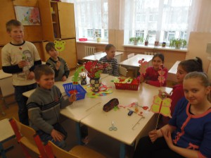

Ilona BALEŽENTIENĖ, mokyklos metraštininkė

**„Kas gera, kas šilta – seneliai“**

Balandžio 9 dieną mokykloje - ypatinga šventė. Pradinių klasių mokiniai pakvietė savo senelius ir močiutes į jiems skirtą koncertą. Susirinko nemažas būrys svečių į mokyklos salę. Šventė prasidėjo „Kepurine“, šokiu – pasisveikinimu, kurį atliko trečios klasės mokinė Laima Vaikasaitė. Šventės vedėjai Arnoldas Vasiliauskas ir Emilija Januškaitė pristatė visus programos dalyvius. O jų buvo labai daug. Vaikai pašoko labai nuotaikingus šokius, deklamavo eiles, dainavo. Vikriausioms močiutėms taip pat teko dalyvauti programoje: jos turėjo „nurinkti akmenėlius nuo anūkų kelio“. Seneliai irgi buvo pakviesti pasivaržyti: paragauti uogienės ir pasakyti, iš kokių uogų ji išvirta.

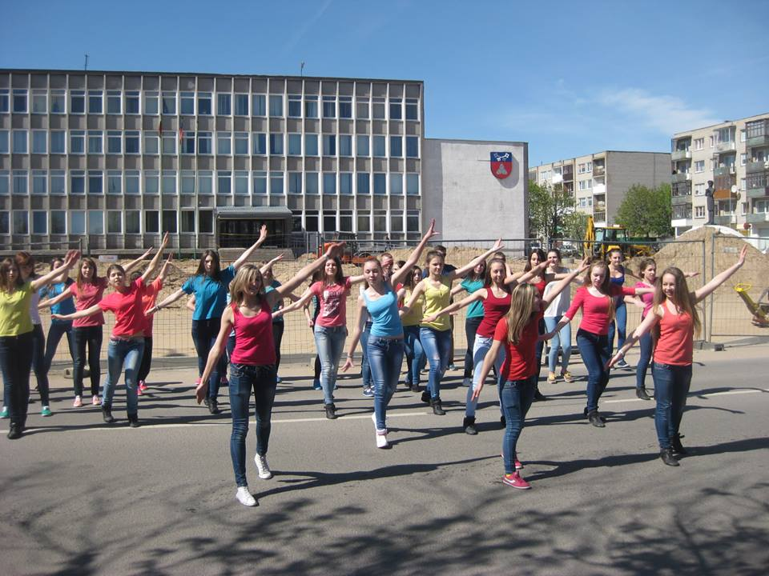Šventėje skambėjo gražiausi ir šilčiausi linkėjimai visiems seneliams. Mokiniai padovanojo kiekvienam po rankų darbo kiškelį su gėlių kraitele.

**Medžių sodinimas**

Nuo seniausių laikų žmogui medis buvo labai brangus. Jo įvaizdis giliai glūdi lietuvių pasaulėjautoje. Mūsų tauta sukūrė daugybę darbo papročių, meno kūrinių susijusių su medžių garbinimu. Nejučia prisimenu klasikų kūrinių eilutes:

„Medžiai stovi tylūs, lyg daugel matę seneliai, ir nei vienas lapas nesukugžda, nesušlama, nei viena šakelė nelinguoja. Girdi, kai nuo šakos ant šakelės paukštukas šokinėja, kaip pilka voverėlė lipinėja“ (V. Krėvė„ Skerdžius“).

Ingrida STEFANKEVIČIŪTĖ,

11 klasės mokinė

„Vidurnaktyj taip tyku, - kad girdi, kaip jaunas/Lapas arba žiedelis ant šakelių kraunas;/ Girdi, kaip šakom šnibžda medžių kalba šventa...“ (A. Baranauskas„ Anykščių šilelis“).

Jau penkeri metai kartu su Dieveniškių užkardos darbuotojais vykstame į netolimus miškus sodinti medelių. Miško laukymėje, 0,8 ha plote, pasodinome per 2000 medelių. Grįžome su džiugiu jausmu širdyje, kad tesėjome senolių tradicijas, kad būsimoms kartoms paliksime ne vieną medį, kad sumažinsime žalą, padarytą, deja... žmogaus.

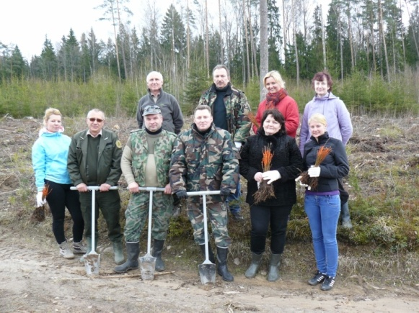

Ilona BALEŽENTIENĖ, mokyklos metraštininkė

**„Pavasario ritmu“**

Šių metų balandžio 25-ąją dieną, Šalčininkų Lietuvos tūkstantmečio gimnazijoje vyko šokių festivalis „Pavasario ritmu“. Visą dieną dalyviai praleido aktyviai. Šventė prasidėjo nuo flash'mobo apmokymų. Pati linksmiausia dienos dalis buvo pasirodymas Šalčininkų miesto centre, visi draugiškai sušokome 18 minučių trunkantį šokį. Žinoma, sulaukėme daug dėmesio iš praeivių. Na, o popiet mūsų laukė didysis koncertas, kuriam ruošėsi visos mokyklos. Mūsų mokykla parodė tikrai nuostabų ir šiuolaikišką šokį, kurį pavadinome **„Non stop“.** Išvydome tikrai daug linksmų ir įspūdingų pasirodymų. Pasibaigus šventei visi dalyviai gavo apdovanojimus bei skanavo labai įspūdingą tortą.

**Kovo 16-ąją Lietuva minėjo**

**Knygnešių dieną**

Ši diena pasirinkta todėl, kad tądien 1846 m. gimė legendinis Lietuvos knygnešys Jurgis Bielinis. Tiksliai pasakyti, kiek Lietuvoje buvo knygnešių, neįmanoma. Spėjama, kad apie du tūkstančius. Uždraudus lietuvišką spaudą, knygnešių veikla buvo neįkainojamas indėlis pasipriešinant rusinimui. Nuo 1864 m. iki 1904 m. galiojo spaudos draudimas, lietuvių galimybės priešintis buvo labai ribotos.

Knygnešys – tai asmuo, slapta gabenantis per sieną į kraštą spaudą ir ten ją platinantis. Ilgainiui knygnešiai ėmė simbolizuoti kovotojus su tautine bei kultūrine priespauda.

Knygnešių būdavo įvairių. Vadinamieji tranzitiniai knygnešiai patys slapta vykdavo į Mažąją Lietuvą ir iš ten gabendavo spaudą, pasiekdami tolimiausius Lietuvos kampelius. Nemažai būdavo ir vietinių knygnešių, platinusių spaudą vienoje ar keliose parapijose.

Knygnešiai turėdavo įveikti daug kliūčių. Pirmoji kliūtis – sienos apsauga, kuria rūpinosi muitininkai, pasienio ir akcizo sargybos. Sulaikytus su lietuviška spauda asmenis pasienio ar akcizo sargybiniai pristatydavo artimiausioms muitinėms. Šios atimtą spaudą perduodavo cenzoriams, prokuratūrai arba žandarų valdyboms. Sieną buvo stengiamasi pereiti tamsią naktį, dažnai prašant pasienio gyventojų talkininkauti. Nutolę nuo pasienio knygnešiai negalėdavo jaustis saugūs. Visoje Lietuvoje spaudą persekiojo policija ir žandarmerija, turėjusi savo agentų (šnipų). Šie dažnai tikrindavo ne tik kelyje sutiktus asmenis, bet ir darydavo kratas namuose. Be to, lietuvišką spaudą persekiodavo valsčių valdybų pareigūnai, kiti tarnautojai, valdinių mokyklų mokytojai. Lietuviškos spaudos persekiojimas priklausė ir nuo vietinių valdžios pareigūnų, kurie ne visada buvo uolūs viršininkų nurodymų vykdytojai.

Parengė Vilma KISIELYTĖ,

lietuvių kalbos mokytoja

**MOKINIŲ KŪRYBA**

**Knygnešiams. Eilėraščiai**

**Darius Saldzenis, 1 klasė**

Knygnešėli, knygnešy,

Kur tu knygeles neši?

Aš po apsiaustu, striuke

Jas nešioju visada.

**Evelina Lingo, 4 klasė**

Bet nemiega seklys

Ir suklumpa bėglys

Neišvengęs mirties.

Guli jaunas, stiprus,

Bet negyvas žmogus,

Pasirinkęs sau knygnešio kelią.

**Eva Gordynec, 6 klasė**

Ėjot per pūgas.

Už Lietuvą žūdavot.

Jūs esate didvyriai mūsų Lietuvos,

Jūs rizikavote savo gyvybe.

**C:\Users\Mokytojas\AppData\Local\Microsoft\Windows\Temporary Internet Files\Content.IE5\JE35WECK\MC900311014[1].wmfRafalas Paplavskij, 6 klasė**

Knygnešiai

Knygnešiai, knygnešiai,

Mes mylim Jus labai,

Kol į kelią Jus lydėjo,

Jūs rizikavot dėl Lietuvos.

**Karina Semaško, 6 klasė**

Knygnešiai, knygnešiai,

Kokie jūs nuoširdūs,

Negailėjot gyvybės,

Lietuviams geriems

Parnešti knygelę.

**Deividas Narbutas, 6 klasė**

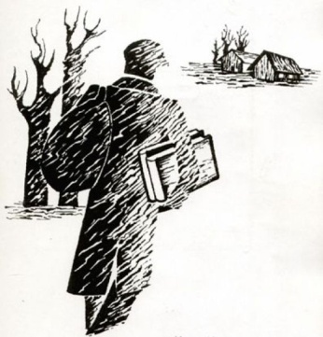Knygnešiai

Kaip sunku jiems buvo,

Knygnešiams geriems,

Daugelis jų žuvo,

Pelkėse, miškuose.

Kaip jie rizikavo,

Nešdami knygas.

Kad skaitytume mes

Gausiai, gausiai jas.

**Deinius Keldanavičius, 6 klasė**

Mieli knygnešiai,

Dėka Jūsų yra

Knygos lietuvių kalba,

Dėkosim Jums visada.

**Beata Subočiūtė, 6 klasė**

Knygnešiams

Jūs ėjot, keliavot.

Ilgais takeliais žingsniavot.

Ačiū Jums

Kad suteikėt laimę mums didžią.

Jūs žuvot dėl mūsų,

Kentėjot kasdien.

Ačiū už tai,

Kad negailėdami savo gyvybės keliavot.

**Laima Vaikasaitė, 3 klasė**

**Jie Lietuvą mylėjo**

Buvo daug drąsių žmonių

Paprastų, bet neprastų.

Kalbą mūsų jie mylėjo

Ir pasmerkt ją išnykimui negalėjo.

Pikti žandarai juos į kalėjimą sodino.

Rusų caro pakalikai Sibiru grasino.

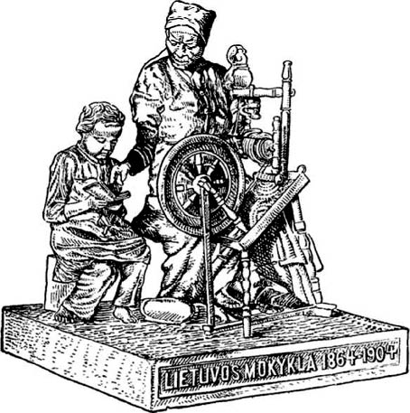Bet tėveliai ir vaikai nešė, saugojo mums tai,

Ką paveldėjo iš senelių vargo kupino jų kelio.

Nereikia lietuviams turtų, valdžios,

Reikia lietuviams gimtosios kalbos.

Kad degtų meilė šaliai širdyje

Ir laisvos mintys galvoje.

Kas yra ta mūsų Lietuva –

Žemė, žmonės ir gimta kalba.

Ir aš tikiu – nuo žemės niekad neišnyks,

Kol širdyje kiekvienas būsim – knygnešys.

**IŠTRAUKOS IŠ SEPTINTOKŲ LAIŠKŲ MAMOMS...**

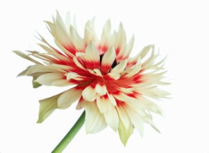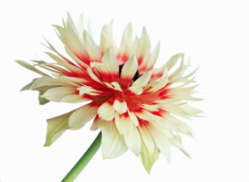

Mamyte, Tu būni gražiausia, kai apsirengi savo vakaro kostiumą. Man patinka Tavo papuošalai, kvepalai, bateliai. O Tavo šiltos šlepetės patogiausios iš visų šlepečių, kurias Tu man pirkai...

*Vytautas*

Mieloji mama, man labai patinka, kai Tu labai gražiai puošiesi ir eini į svečius.

*Rolandas*

O kai aš pareinu iš mokyklos, namuose labai skaniai kvepia – Tu mūsų lauki su savo skaniaisiais blyneliais...

*Raminta*

Man labiausiai patinka, kad Tu ir liūdėdama ar blogai nusiteikusi randi laiko man. Ačiū Tau, mama, kad Tu esi tokia gera.

*Virmantas*

Mano mama, Tu turi puikų pomėgį – labai skaniai gamini valgį.

*Laurynas*

Mamyte, Tavo pomėgiai yra tokie skirtingi. Tik Tu gali tiek daug visko nudirbti per vieną dieną. Žinau, Tau patinka gaminti, Tau dažnai patinka su kuo nors pasikalbėti... Tavo pomėgiai man labai patinka ir viskas, ką Tu darai, yra labai prasminga...

*Ilona*

Miela mama, man labiausiai patinka Tavo pomėgis megzti. Kai buvau maža, aš labai įdėmiai žiūrėdavau ir galvodavau, ar tai lengva, ar sunku. O kai Tu pasiūlei pabandyti, tada ir sužinojau, kad tai gana sunkus darbas. Aš net atsimenu, su kokia kantrybe Tu mokei mane...

*Viktorija*

Tavo pomėgiai, mamyte, labai moteriški. Tu mezgi, gamini, beje, labai skaniai. Aš visuomet pasiruošusi Tau padėti. Tu tik tark žodelį ir aš atlėksiu į pagalbą. Man patinka savaitgalių rytai, kai nereikia į mokyklą, nes aš galiu daugiau laiko praleisti su Tavimi drauge. O Tu atsimeni, kai rytais kartu išgeriame arbatos, dar pasidarome karštų sumuštinių, mmmm, kaip skanu. Tu geriausia, ir Tu tai žinai...

*Valerija*

Mieloji mamyte, Tavo apranga tokia pat stilinga kaip ir Tu. Bet norėčiau Tavęs paprašyti, kad truputį papildytum savo spintą ryškesniais drabužiais...

*Evalda*

Žinau, patinka tau gyvūnai, ypač šunys ir katės, todėl Tu turi ir šunį, ir katę. Mėgsti eiti į kino teatrus, aplankyti kitas šalis.. Man visada patiko, kad Tu mokėjai vairuoti, su Tavimi įdomu kažkur nuvažiuoti.

*Vakaris*

**TRUMPAI APIE…**

* Balandžio 14–18 dienomis Dieveniškių laisvalaikio salėje vyko mokinių darbų paroda „Nuo Velykų iki Velykų“. Viena iš parodos organizatorių ir iniciatorių – Renata Bartkevič

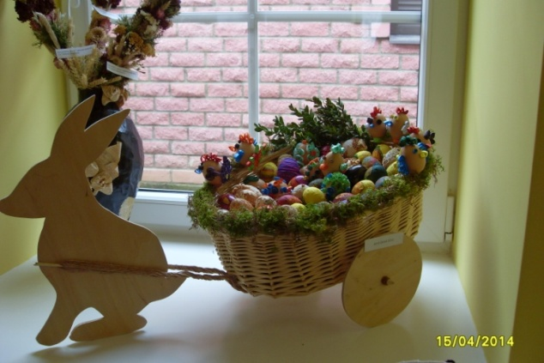

* Balandžio 16 dieną Dieveniškių „Ryto“ vidurinės mokyklos mokytojai mokėsi kiaušinių marginimo vašku subtilybių.
* Balandžio 27 dieną dalyvavome miestelio bendruomenės renginyje „Šeimos metai 2014“.

„Saulėtekio“ bendradarbiai: Ilona Baležentienė, Vilma Kisielytė, Jurgita Misiukevičiūtė, Ingrida Stefankevičiūtė, Dominika Lukaševič, Viktorija Voiskunovič, Nijolė Vasilevskytė, 7 klasės mokiniai.

Laikraštį maketavo: Inga Marciševska